***El Papa admite que "sufre" cuando lee lo que sucede con algunos gitanos***

**"Los verdaderos ciudadanos de segunda clase son los que descartan a la gente, porque no pueden abrazar"**

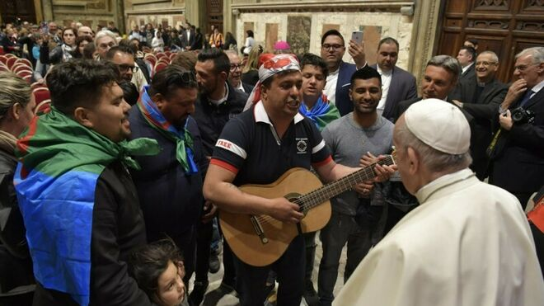

El Papa, con el pueblo gitano

**"El amor es civismo", dijo Francisco, después de que se supiera que varios grupos de ultraderecha y vecinos de un barrio romano insultaran y amenazaran a una familia gitana que había recibido una casa de protección oficial**

**"Nada de rencor. Y sigan con dignidad: la dignidad de la familia, la dignidad del trabajo, la dignidad de ganarse el pan de cada día"**

***09.05.2019 |***[***Jesús Bastante***](https://www.religiondigital.org/jesus_bastante/)***/RV/Agencias***

"Los verdaderos ciudadanos de segunda clase son los que descartan a la gente:**son ciudadanos de segunda clase, porque no pueden abrazar"**. El Papa confesó ante medio millar de representantes de distintas etnias gitanas que "sufre" cuando lee o escucha noticias sobre discriminaciones a este grupo.

Durante un discurso improvisado en la Sala Regia, Francisco lamentó que haya "gente que vive con la escoba echando a la gente", y **admitió que "sufre" cuando lee en la prensa lo que sucede a algunos de ellos**.

"Os soy cercano. Cuando leo en los periódicos cosas feas (que suceden a los gitanos) yo sufro. Hoy he leído algo feo y he sufrido porque esto no es civismo. El amor es civismo", dijo Francisco, después de que se supiera que varios grupos de ultraderecha y vecinos de un barrio romano insultaran y amenazaran a una familia gitana que había recibido una casa de protección oficial.

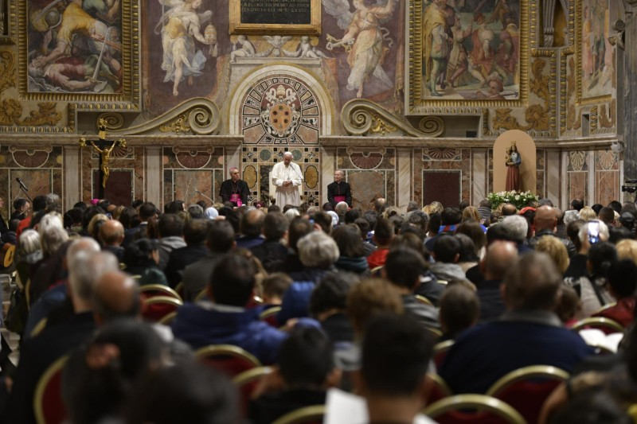

**Distancia mente-corazón**

El Papa Bergoglio, después de escuchar algunos testimonios, dijo que el verdadero problema, antes de ser político y social, está ligado a una distancia:

***“ Éste es el problema de hoy: si me dicen que es un problema político, un problema social, que es un problema cultural, un problema lingüístico: son cosas secundarias. El problema es un problema de distancia entre la mente y el corazón. Esto: es un problema de distancia. ”***

**Verdaderos ciudadanos de segunda clase**

El adjetivo, la definición de algunas personas a través de estereotipos – explicó Francisco – “es una de las cosas que crea distancias entre la mente y el corazón”. Y subrayó que, efectivamente, “hay ciudadanos de segunda clase”:

“ Pero los verdaderos ciudadanos de segunda clase son los que descartan a la gente: son ciudadanos de segunda clase, porque no pueden abrazar. ”

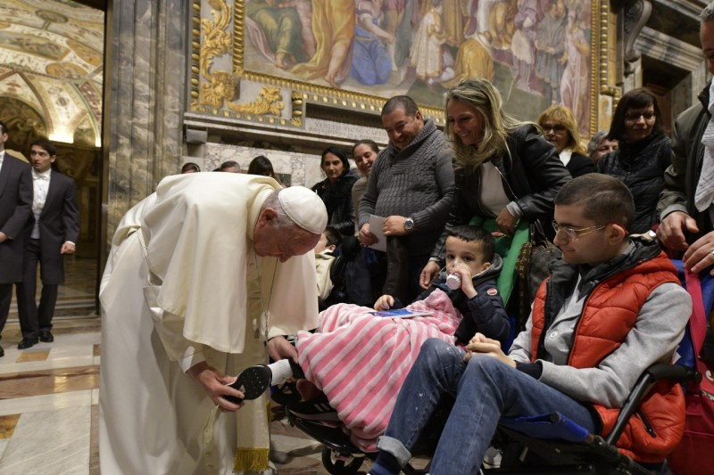

**Avanzar con dignidad**

Dirigiéndose al pueblo gitano, el Pontífice recordó que “todos corremos siempre un peligro: la debilidad de dejar crecer el resentimiento”:

“Pero les pido, por favor, el mayor de los corazones, más amplio aún: nada de rencor. Y sigan con dignidad: la dignidad de la familia, la dignidad del trabajo, la dignidad de ganarse el pan de cada día. Esto es lo que los hace avanzar: la dignidad de la oración. ”

**El camino de la fraternidad y la esperanza que no defrauda**

Francisco condenó, pues, las vías del descarte, las construidas con adjetivos y parloteo. Y señaló un camino, el de la fraternidad, que hay que seguir a través de la esperanza “concreta en Dios verdadero”, que “nunca decepciona”. Y es una esperanza concreta – dijo el Papa al concluir – "una mujer que trae un niño al mundo". Sí, porque “ella siembra esperanza, es capaz de abrirse camino, de crear horizontes, de dar esperanza”.

**El testimonio de un sacerdote romano**

“Cada uno de nosotros – dijo el Padre **Cristian Di Silvio**, un gitano que se hizo sacerdote – es un don, cada uno de nosotros es riqueza, si tenemos a Jesucristo como modelo. “Mi historia – añadió – es una historia ordinaria, hecha extraordinaria por el hecho de que Dios me eligió de entre un pueblo que vive una condición cultural diferente de los estereotipos con los que estamos acostumbrados a relacionarnos. “Lo que hizo aún más extraordinaria mi historia vocacional – el Padre Di Silvio – fue comprender, a pesar de que me dijeron lo contrario, que no soy una persona diferente, sino que, como cada uno de los presentes en esta sala y no sólo, soy única e irrepetible”.

<https://www.religiondigital.org/vaticano/verdaderos-ciudadanos-segunda-descartan-abrazar-religion-iglesia-vaticano-papa-gitanos_0_2120187982.html>